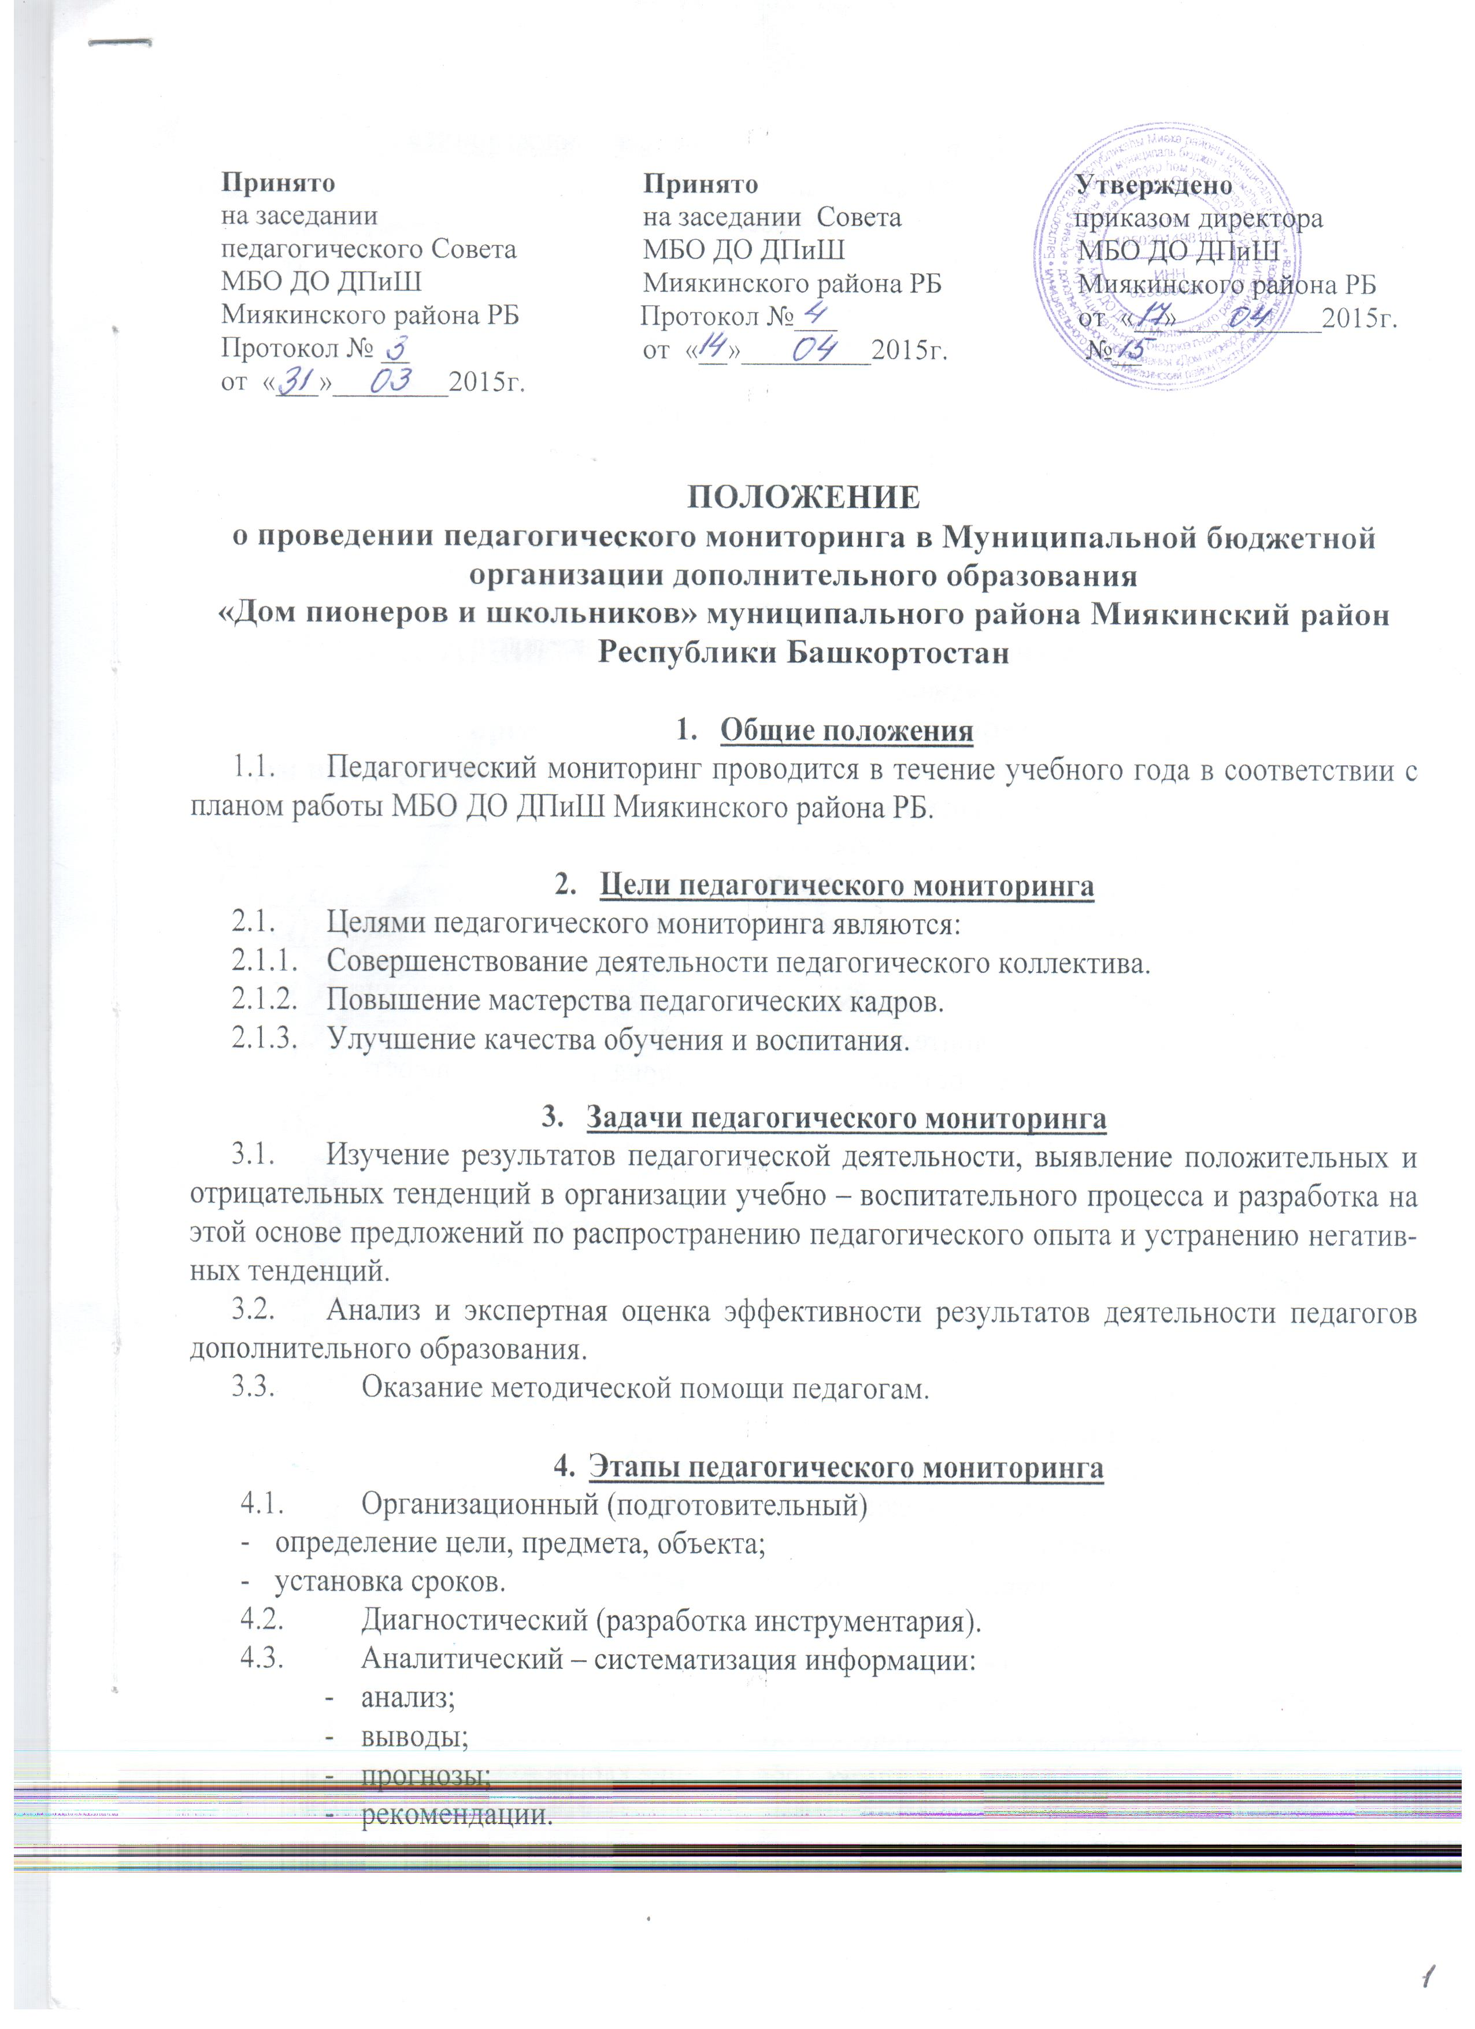

- Направления педагогического мониторинга
  - Анализ содержания и качества обучения.
  - Анализ содержания и качества воспитания.
  - Анализ социальных условий.

- Объекты мониторинга
  - Обучающиеся.
Этот объект включает в себя следующие показатели:
    - Количественные показатели:
- количество обучающихся;
- возрастной состав;
- количество мальчиков и девочек;
- количество обучающихся по направлениям;
- сохранность контингента в течение учебного года и всего периода обучения.
    - Контингент обучающихся:
- учащиеся;
- дети – сироты;
- дети, оставшиеся без попечения родителей;
- дети с ограниченными возможностями здоровья.
    - Результаты обучения и воспитания:
- уровень сформированности знаний, умений, навыков;
- уровень воспитанности;
- участие обучающихся в конкурсах, соревнованиях, выставках различного уровня.
  - Педагоги дополнительного образования:
    - Удовлетворенность педагога профессиональной деятельностью;
    - Уровень методических затруднений;
    - Количественные показатели состава педагогов.
    - Оценка эффективности профессиональной деятельности педагога.
7.2. Родители (законные представители) несовершеннолетних обучающихся:
7.2.1. Количественные показатели социального состава семей:
- общее количество семей;
- полные семьи;
- неполные семьи;
- трудные семьи;
- многодетные семьи.
7.2.2. Социологические исследования социального заказа семей.
  - Администрация:
Анализируется профессиональный уровень знаний, умений и продуктивность управленческой деятельности.
  - Программно – методическое обеспечение:
Анализируется уровень программно – методического обеспечения.
  - Материально – техническое обеспечение:
Анализирует техническое методическое обеспечение кабинетов.
  - Социум:
Анализируется: социологические исследования социального заказа общества.
  - Различные подразделения.
Анализируется результат деятельности различных подразделений:
- методический совет;
- творческие группы.

- Инструментарий педагогического мониторинга
8.1. Тестирование.
8.2. Творческий отчет.
  - Анкетирование.
  - Опрос.
  - Анализ результатов участия в конкурсах, выставках, фестивалях и соревнованиях различного уровня.

